RAZVIJANJE SAMOSTOJNOSTI: TOREK
1. DAN, MESEC, LETNI ČAS, LETO, VREME:
- Ustno povej:
- kateri je dan v tednu; kateri je mesec v letu; kateri letni čas je trenutno;
- poglej skozi okno (odpri okno) in povej značilnosti današnjega vremena;
2. MISELNA TELOVADBA: 'IŠČEM BESEDE NA TEMO PROMET'
- Potrudi se in najdi ter pobarvaj čim več besed. *rešitve najdeš med domačo nalogo
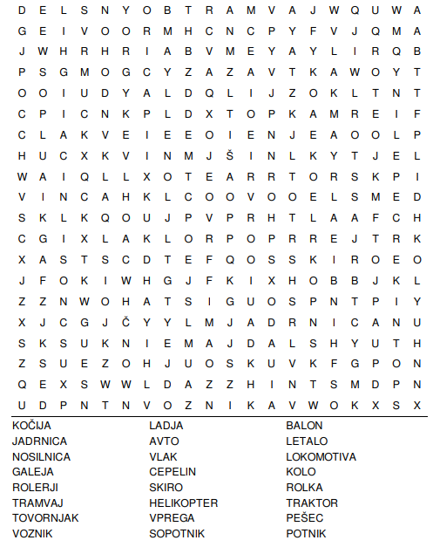
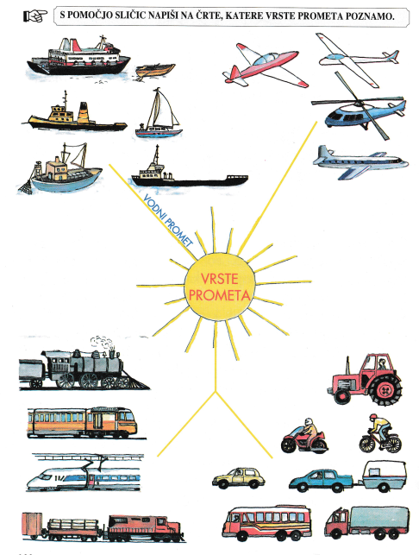
SPLOŠNA POUČENOST: TOREK
1. ŠOLSKO DELO: PROMET
- Ponovi vrste prometa.
S pomočjo sličic napiši na preostale tri črte, katere vrste prometa poznamo.

- Izpolni razpredelnico.
Izpolni razpredelnico tako, kot misliš da je prav. Izbrana sredstva razvrsti, toda previdno, saj eden izmed naštetih vozil ne spada v nobeno od naštetih enot. Katero je to vozilo?
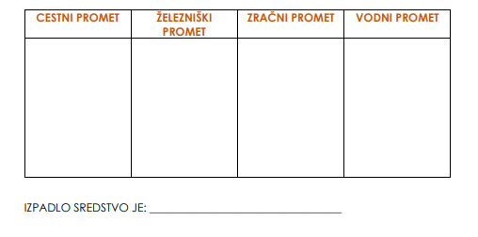
Razvrsti: tovornjak, avtobus, vlak, letalo, ladja, kombi, žičnica, helikopter, čoln, tramvaj, traktor.
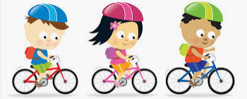
KOLO (bicikel)
- Preberi.
Kolo ali bicikel je prevozno sredstvo, ki ga poganja človek. Sestavljeno je iz dveh koles in ogrodja. Kolo kolesar oziroma voznik usmerja s krmilom (balanco), kamor so pritrjene tudi zavore in zvonec. Kolo se je izkazalo za izredno učinkovito prevozno sredstvo v mestih z urejenimi kolesarskimi potmi. S kolesom v velikih mestih prej pridemo do želenega cilja po kolesarskih poteh (trgovine, službe …), saj so tam pogosto gneče, zaradi gostega avtomobilskega in drugega prometa. Kolo se lahko torej uporablja kot prevozno sredstvo pa tudi kot igrača, športni pripomoček, vojaški in policijski pripomoček in za prevozne storitve – si že kdaj videl poštarja na kolesu?
VRSTE KOLES
- Preberi in obkroži.
GORSKO KOLO: namenjeno je vožnji po gozdnih poteh, pesku in neurejenih gorskih stezah. Ker je namenjeno vožnji po težjem terenu je zelo vzdržljivo. Zavore pri takem kolesu so močnejše kot pri vseh drugih vrstah koles.
Obkroži: Gorsko kolo je namenjeno vožnjo po asfaltu. DA NE
CESTNO KOLO: je namenjeno predvsem kolesarjenju po asfaltu. Gume so večje in tanjše, samo kolo pa je izjemo lahko. Vse to omogoča preprosto poganjanje, zato je to kolo najprimernejše za športna tekmovanja, pri katerih je potrebno prekolesariti dolgo pot (razdaljo).
Obkroži: Cestno kolo je namenjeno vožnji po gozdnih poteh. DA NE
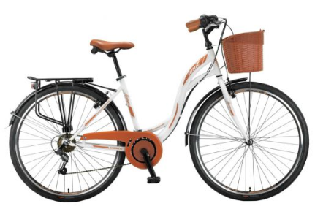
MESTNO KOLO: je morda med vsemi vrstami koles še najtežje izbrati, saj so na voljo številni modeli, ki so si med seboj precej različni. Mesto kolo je namenjeno krajšim in nezahtevnim vožnjam po mestu. Pogosto je opremljeno z blatnikom, prtljažnikom ter dodatno košaro ali torbo.
Obkroži: Mestno kolo je namenjeno krajšim vožnjam. DA NE
BMX KOLO: zanj je značilna posebna oblika, po kateri se že na prvi pogled razlikuje od drugih koles. To kolo je namenjeno adrenalinski vožnji po neurejenih terenih. Z njim lahko izvajamo tudi posebne trike.
Obkroži: BMX kolo je namenjeno mirni vožnji. DA NE
ELEKTRIČNO KOLO: je odločna izbira za tiste, ki pri kolesarjenju potrebujejo dodatno pomoč – na primer za starejše, ki težko prekolesarijo daljše razdalje oziroma se hitreje utrudijo. To kolo deluje na posebne baterije oziroma akumulator. To kolo je primerno za vožnjo po urejenih terenih kot je asfalt.
Obkroži: Električno kolo je namenjeno tistim, ki pri kolesarjenju potrebujejo dodatno pomoč. DA NE
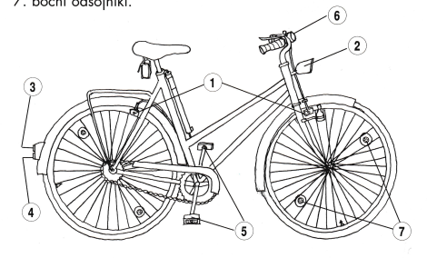
TEHNIČNO BREZHIBNO KOLO

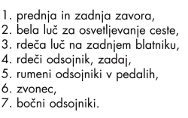  OBVEZNA OPREMA: | 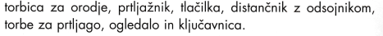  DODATNA OPREMA
Pelješ se lahko le s tehnično brezhibnim kolesom!

Seveda pa vsa kolesa niso enaka in nimajo iste opreme.
SESTAVA KOLESA
- Dobro si poglej spodnjo sličico.
- V okvirčke z navadnim svinčnikom vpiši številko ustreznih sestavnih delov kolesa. Nato si poglej naslednjo narobe obrnjeno sličico in popravi morebitne napake. Si naredil veliko napak?
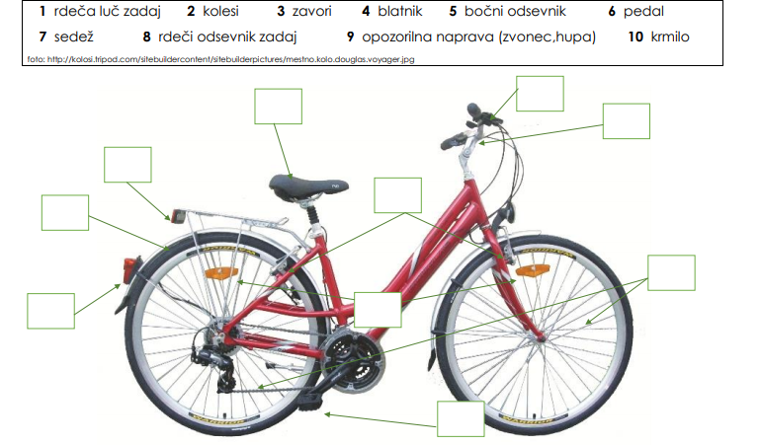
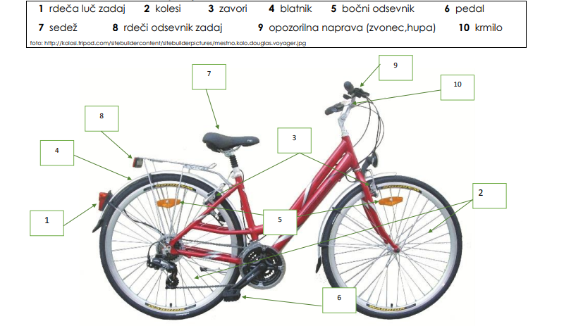
- Odgovori.
- 1. Ali imaš kolo? 2. Kakšne vrste kolo imaš? 3. Koliko je staro tvoje kolo? 4. Kdo ti je kupil/podaril kolo? 5. Ali se rad pelješ s svojim kolesom?
6. Kam se najraje odpraviš s kolesom? 7. Kdo te spremlja pri vožnji? …
________________________________________________________________________________________________________________________________________________________________________________________________________________________________________________________________________________________________________________________________________________________________________________________________________________________________________________________________________________________________________________________________________
- Nariši sebe na kolesu.

2. DOMAČA NALOGA
- Preveri v rešitvah spodaj, katere besede si izpustil v današnji MISELNI TELOVADBI.
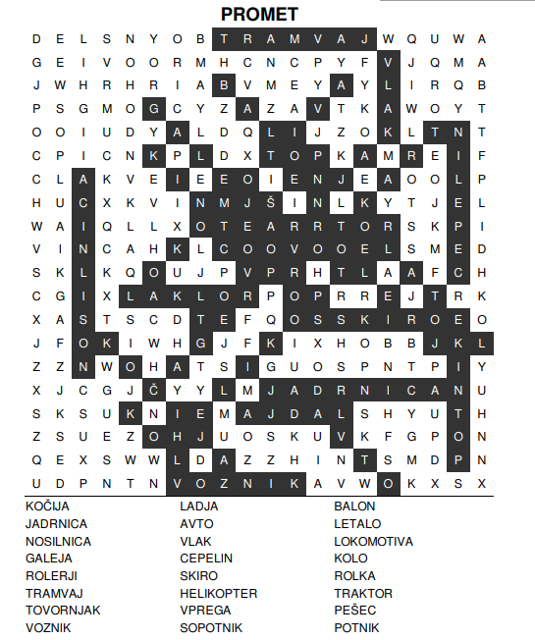
3. PRED SPANJEM
Zvečer zapiši nekaj povedi dogodku ali kakšni stvari, ki se je zgodila v tem dnevu. Starši ti naj pomagajo pri zapisu datuma.

